Забастовка рабочих в Норвегии
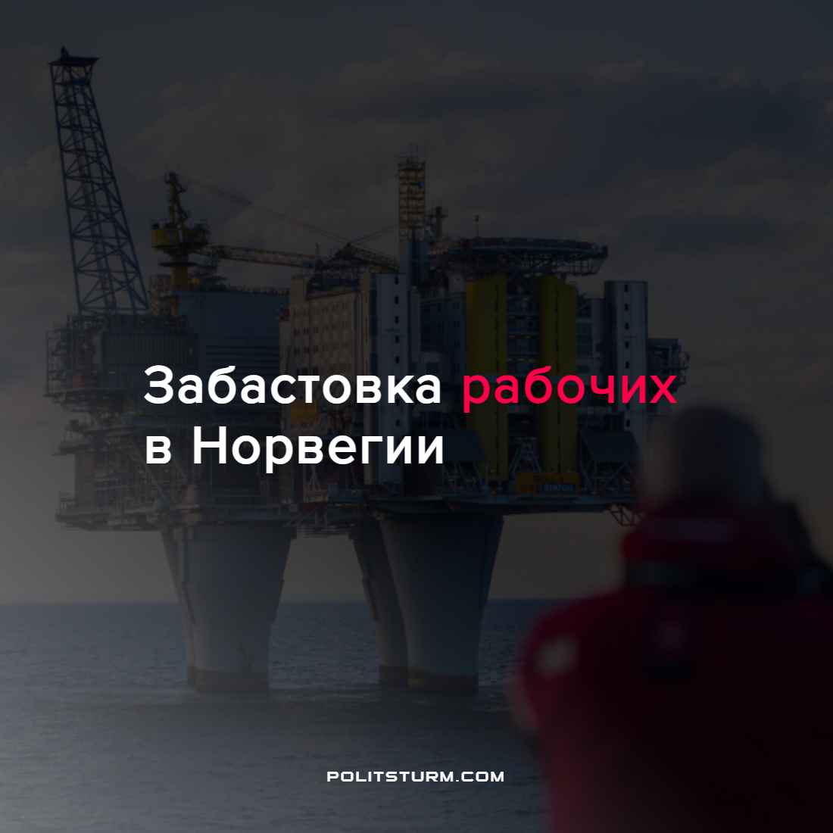

Оригинальная статья
2022-07-22
1 мин. на чтение

В начале месяца произошла забастовка работников нефтегазовой сферы Норвегии, организованная с целью повышения заработной платы. Члены профсоюза обеспокоены тем, что ускорение инфляции снижает реальную заработную плату. Поводом для забастовки стали споры в ходе переговоров между профсоюзом и норвежскими нефтегазовыми компаниями.
Итогом стачек стала приостановка работ на трех нефтегазовых месторождениях на континентальном шельфе в Северном море, что в дальнейшей перспективе привело бы к сокращению суточной добычи газа в стране на 25%, нефти – на 15%.
Так как страна является одним из крупнейших поставщиков энергоресурсов в Европу после России, ежедневные потери от забастовок составляют 56% ежедневного экспорта газа, что с учетом остановки поставок через российские газопроводы, может привести к еще большему шоку на рынке европейского газа.
В ситуацию с забастовками пришлось вмешаться правительству Норвегии, чтобы защитить репутацию страны, как надежного поставщика газа в Европу. Производство возобновилось, при этом рабочим дали обещание рассмотреть требования в кратчайшие сроки.
Подобные явления с ущемлением трудящихся представляются абсурдными, так как сверхприбыли, получаемые крупными корпорациями, вполне могут обеспечить все требования, выдвигаемые рабочими.
В обществе популярны заявления о состоятельности и эффективности, так называемой “скандинавской модели” социализма или общества всеобщего благосостояния. Однако никакого социализма в скандинавских странах нет. Суть “скандинавской модели” состоит в том, что путем различных социальных гарантий и государственным регулированием, можно сгладить классовые противоречия в обществе.
Любая попытка скрыть противоречия капитализма проваливается, как только наступает очередной кризис мирового финансово-промышленного капитала, сводящего на нет “мирные” попытки перехода к социализму. Что действительно изменит положение дел – это реальный переход к социализму путем отмены частной собственности на средства производства, позволяющий рабочим самим планировать распределение и производство необходимых обществу ресурсов, для реального роста всеобщего благосостояния.
Источники: ТАСС — «В Норвегии началась забастовка работников нефтегазовой сферы» от 05 июля 2022 г.
РБК — «Сотрудники нефтегазовой отрасли в Норвегии прекратили забастовку» от 06 июня 2022 г.

Оригинальная статья

